
2011.9.7

発行

発行
週刊
企業経営

MAGAZINE

マガジン

No.226

WEB
発行 税理士法人優和

ネットジャーナル
1
Ｗｅｅｋｌｙエコノミスト・レター ２０１１年９月２日号
金融市場の動き（９月号）～円高と原油高の挟み撃ち

経済・金融フラッシュ ２０１１年９月２日号
米８月ＩＳＭ製造業指数は50.6
～２年来の低水準も50台は維持

経営ＴＯＰＩＣＳ
2
統計調査資料
労働力調査（基本集計） 平成２３年７月分（速報）

経営情報レポート
3
プロセスマネジメントを活用した
業務効率化の進め方

経営データベース
4
ジャンル：労務管理 サブジャンル：メンタルヘルス対策
会社全体で取り組むべきメンタルヘルス対策
現場単位で取り組むべきメンタルヘルス対策

ネットジャーナル
「Ｗｅｅｋｌｙ
エコノミスト・レター」
要 旨
ニッセイ基礎研究所
２０１１年９月２号

金融市場の動き（９月号）
～円高と原油高の挟み撃ち

要 旨

円高と原油高が並存
1
円高には円建て輸入価格を引き下げるプラス効果があるが、近年の原油価格は円建てでも急上昇。円高効果を原油価格上昇が上回っているためだ。日本は円高に伴う輸出採算悪化と原油高に伴うコスト上昇の挟み撃ちにあっている。需給の点では、世界経済が減速すると原油価格は下落するはずだが、中東の混乱が続いていることや米金融緩和によって構造的に原油価格が高止まりしている。日本の製造業の経営環境は厳しく、震災前の11年第１四半期の経常利益額で見てもピークの62％に留まる。米は今後追加緩和に踏み切る公算が高いが、その際既にインフレに苦しんでいる新興国への悪影響も想定され、日本企業にとっては、円高・原油高に加え外需減少という三重苦にもなりかねない。

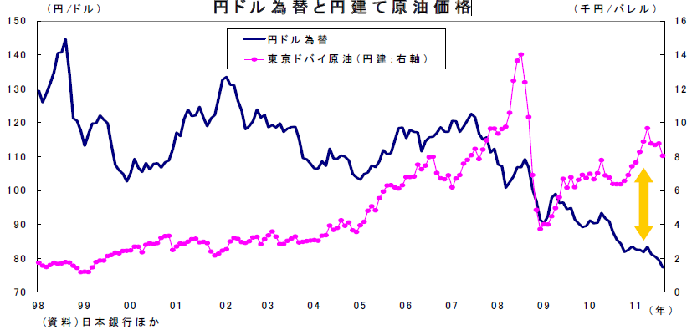
日米欧金融政策
2
円ドル為替と円建て原油価格
８月に入り、日銀が基金増額による追加緩和を実施、米FRBは「少なくとも13年半ばまでの政策金利据え置き」方針を表明し時間軸を強化した。利上げで先行したECBも最近は域内景気の減速で舵取りが難しくなっている。市場の利上げ期待もさらに後退し、日米欧ともに利上げ期待がほぼ消滅している。
2
金融市場の動き
８月の金融市場では世界的に株価が下落、円高ドル安がさらに進行、債券はやや上昇した。米国の追加金融緩和への期待により、足元の市場は落ち着きを取り戻しているものの、根本にある欧米経済減速懸念は根強く、今後もリスク回避姿勢が強い状態が続く可能性が高い。円高、債券高圧力が続くだろう。

ネットジャーナル
「経済・
金融フラッシュ」
要 旨
ニッセイ基礎研究所
２０１１年９月２日号

米８月ＩＳＭ製造業指数は50.6
～２年来の低水準も50台は維持

要 旨

ＩＳＭ製造業指数は50.6 と市場予想を上回り、50 割れを回避
1
企業のセンチメントを示すＩＳＭ（米供給管理協会）指数は、８月製造業指数（PMI）が50.6と前月（50.9）から▲0.3 ポイント下落したが、市場予想（48.5）や製造業の景況感の分かれ目となる50を上回り、50割れを予想していた市場を一旦安堵させた。しかし、８月の水準はリセッションを抜け出た直後にあたる2009年７月以来の低水準であり、受注・生産といった主要指数が50を割り込み、雇用指数が前月から低下し50 に接近するなど、安心できる内容とは言えない。PMIは、金融危機後の2008年12月に33.3と近年の最低水準を記録した後、2009年８月に51.4と50台を回復、本年2月には61.4と６年半ぶりとなる高水準をつけたが、５月以降は、一転、下落を強めていた。
ＩＳＭ指数の推移（月別）
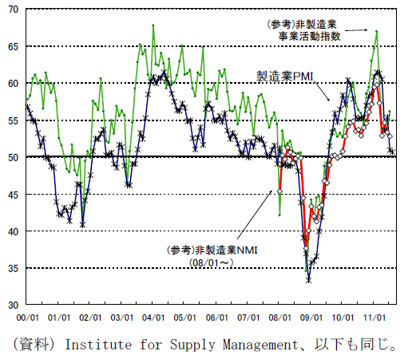

製造業主要指数では、生産指数が50 を下回る
2
PMIの構成５指数（受注、生産、雇用、入荷遅延、在庫）の動きを見ると、生産指数が48.6と前月比▲3.7ポイントの下落、2009年５月以来となる50 を下回った。新規受注は0.4ポイント上昇したものの、49.6とすでに前月に50を割りこんでおり、PMI を構成する主要な２指数が50を割り込んだこととなる(注：鉱工業生産統計との関連では、生産指数の51 が分かれ目となる)。そのほか、入荷遅延が50.6と0.2ポイント、在庫指数が52.3と3.0ポイントの上昇、一方、雇用指数は51.8と▲1.7ポイント下落したものの、いずれも50を上回った。

PMI と主要構成指数の推移（月別）
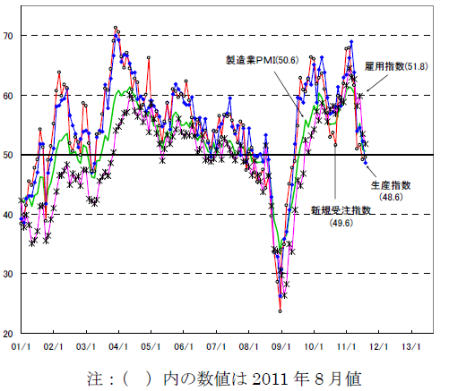

経営TOPICS
❖
「統計調査資料」
抜 粋
総務省統計局
２０１１年８月３０日公表

労働力調査（基本集計）
平成２３年７月分（速報）
※全国（岩手県，宮城県及び福島県を除く）

結 果 の 概 要

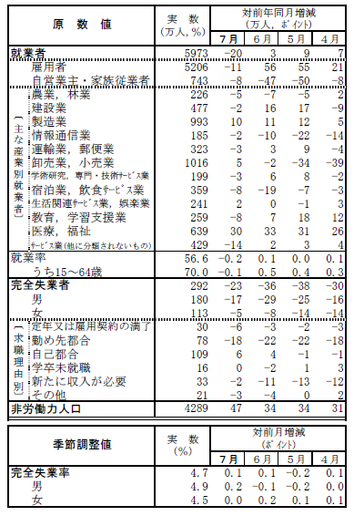
【就業者】
●就業者数は5973万人。前年同月に比べ20万人の減少。４か月ぶりの減少
●雇用者数は5206万人。前年同月に比べ11万人の減少
●主な産業別就業者を前年同月と比べると，「サービス業」などが減少，「医療，福祉」，「製造業」などが増加

【就業率】
●就業率は56.6％。前年同月に比べ0.2ポイントの低下
●15～64歳の就業率は70.0％。前年同月に比べ0.1ポイントの低下

【完全失業者】
●完全失業者数は292万人。前年同月に比べ23万人の減少。14か月連続の減少
●求職理由別に前年同月と比べると，「勤め先都合」が18万人の減少。｢自己都合｣は６万人の増加

【完全失業率】
●完全失業率（季節調整値）は4.7％。前月に比べ0.1ポイントの上昇

【非労働力人口】
●非労働力人口は4289万人。前年同月に比べ47万人の増加

●労働力調査においては、3月分以降、東日本大震災の影響で調査実施が困難となった岩手県、宮城県及び福島県を除く全国の結果を公表しています。
（当該３県における調査世帯は約2,200世帯で，全国に占める割合は５％程度となっています。）

就業状態別人口

Ⅰ

●前年同月に比べ，労働力人口は41万人(0.7％)の減少，非労働力人口は47万人(1.1％)の増加
●15～64歳の労働力人口は37万人(0.6％)の減少，非労働力人口は22万人(1.1％)の増加
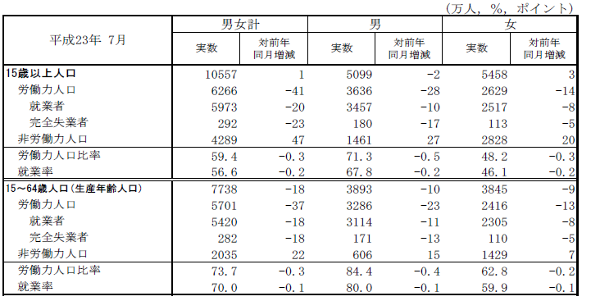
表１ 就業状態別人口

就業者の動向

Ⅱ

1

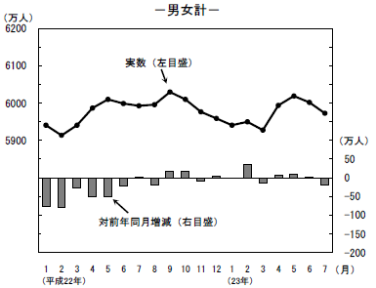
就業者数
図１就業者の推移（男女計）
●就業者数は5973万人。前年同月に比べ
20万人(0.3％)の減少。４か月ぶりの減少。
男性は10万人の減少，女性は８万人の減少
表２ 男女別就業者
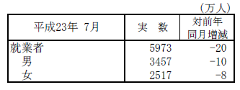

就業率
2

図２ 就業率の対前年同月ポイント差の推移
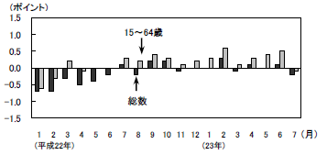
●就業率(15歳以上人口に占める就業者の割合)は56.6％。前年同月に比べ0.2ポイントの低下
●15～64歳の就業率は70.0％。前年同月に比べ0.1ポイントの低下
男性は80.0％。0.1ポイントの低下
女性は59.9％。0.1ポイントの低下

従業上の地位
●雇用者数は5206万人。前年同月に比べ11万人(0.2％)の減少。４か月ぶりの減少。
3

男性は2989万人。３万人の減少。
女性は2217万人。８万人の減少
●自営業主・家族従業者数は743万人。前年同月に比べ８万人の減少

従業者規模
●企業の従業者規模別非農林業雇用者数及び対前年同月増減
4

1～29人規模 1529万人と，22万人(1.5％)増加。２か月連続の増加
30～499人規模 1741万人と，36万人(2.0％)減少。18か月ぶりの減少
500人以上規模 1397万人と，５万人(0.4％)増加。２か月ぶりの増加
5

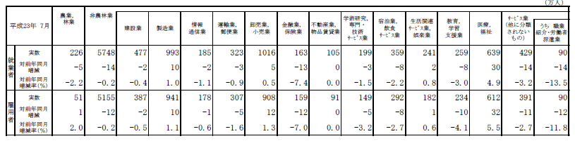
産業
表３ 主な産業別就業者・雇用者

注）労働者派遣事業所の派遣社員については，派遣元事業所の産業について分類しており，派遣先の産業にかかわらず派遣元産業である「サービス業 （他に分類されないもの）」の中の「職業紹介・労働者派遣業」に分類している。なお，派遣先の産業については調査していない。

図３ 主な産業別就業者の推移
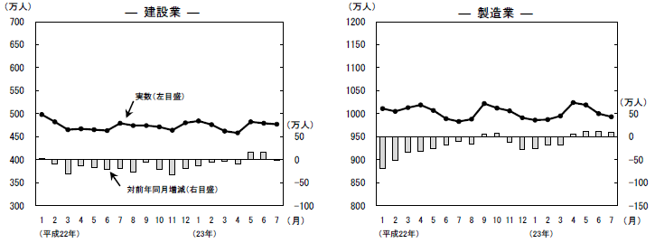
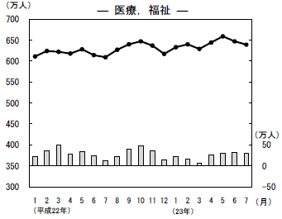

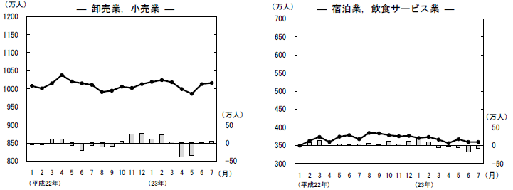
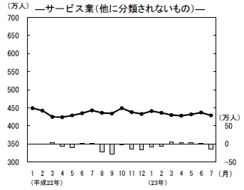

企業経営情報レポート
ジャンル：経営

プロセスマネジメントを活用した
業務効率化の進め方

ポ イ ン ト

業務効率化とプロセスマネジメント
1

・・・・・・・・・・・・・・・・・・・・・・・・・・・・
「現状分析」「改善策立案」の進め方
2

・・・・・・・・・・・・・・・・・・・・・・・・・・・・
「改善策導入」「評価・再見直し」と業務効率化事例
3

・・・・・・・・・・・・・・・・・・・・・・・・・・・・




1

業務効率化とプロセスマネジメント

１｜業務効率化が求められるビジネス環境

今日の経営環境の中では、業績が右肩上がりに成長している企業はごく僅かであり、多くの企業業績は横ばいもしくは減少傾向にあります。一方コストは、変動費、人件費、固定費と増える要素はあっても、自然に減ることはありません。
業績が思うように上がらない現在、企業が利益を確保するためには、自社の行っている業務の効率性に対して常に疑問を持ち、「今より１秒でも早く、今より１円でも安く」という業務効率化に取り組んでいく必要があるといえます。業務効率化の目的は利益を向上させる事です。
そもそも、業務効率化を具体的には何を指すのでしょうか。本レポートでの業務効率化の目的と定義は下記の通りです。

■業務効率化の目的と定義
目的 | 自社の利益確保及び向上
定義 | 現状より手間や時間をかけずに同じ業務の結果が得られるようにすること。具体的には下記の４つを指す。  ①業務のムダの排除 ②業務時間の削減  ③ミスの低減、抑制 ④投下コストの削減

業務効率化は業種や規模にかかわらず、全ての企業において常に意識し、継続する必要があります。部門別の業務効率化としては下記の例が挙げられます。

■部門別の業務効率化例
営業部門 | 成約までにかかるコストと時間の削減 等
製造部門 | 在庫管理の適正化や不良品率の減少 等
事務部門 | 決済までの時間、帳票記載ミスの排除 等

本レポートでは、どの業種、どの規模の企業でも取り組むべき業務効率化への取り組み方について解説します。

２│業務効率化に活用できるプロセスマネジメント

要因別に業務効率化を行う手法は様々あり、それぞれ単体業務として「不要な業務を見つける」場合は、下記のような手法が有効です。
しかしながら、企業活動では単体業務のみで業務が完了する場合は少なく、単体業務が複雑に組み合わされた一連の流れで業務を行うことが多いのが実態です。一連の業務の流れを効率化する手法として「プロセスマネジメント」が有効な手法です。

■要因別の業務効率化手法
不要な業務を見つける | ●ＡＢＣ分析 ●５Ｓ ●業務量調査 ●要因解析
業務のよどみを見つける | ●プロセスマネジメント ●ワークサンプリング

■プロセスマネジメントの定義
業務プロセスを整理して、分析し、どうすれば効率的・効果的に仕事ができるのかという改善を継続的に行うこと

企業が日々行っている一連の業務活動、なかでも、繰り返し実行される定型的な業務を業務プロセスと呼びます。プロセスマネジメントとは、重要な業務プロセスを細部にわたって分析し、効果と効率を向上させることです。例えば、サイクルタイムを短縮し、欠陥を除去するとことにより品質を向上させ、コストを削減し、顧客の満足度を向上させることなどです。
つまりプロセスマネジメントには、“継続的に改善活動を続けるためのサイクル”があるということです。

３│プロセスマネジメントの４つのステップ

プロセスマネジメントは下記の４つのステップで進めていきます。
①現状分析
現在どのように行っているのか、どれだけやっているのかを明らかにします。そして、どこが問題であるのか、どれだけ問題であるのかを明らかにして、改善目標を設定します。
②改善策立案
現状分析で明らかになった問題点の改善策を検討します。様々な改善策の中から有効性や実現性を検討し、導入する改善策を決定します。
③改善策導入
実際の現場で改善策を導入し、導入した業務プロセスに問題がないかどうかをチェックします。
④評価・再見直し
導入した改善策の有効性を一定期間で評価し、変更すべき業務プロセスがあれば再度見直しをしていきます。

プロセスマネジメントでは、業務プロセスを一度改善して終わるのではなく、ビジネス環境の変化に対応するために継続してプロセスを改善していきます。

2

「現状分析」「改善策立案」の進め方

１│「現状分析」の進め方

「現状分析」のステップでは、現状の業務プロセスを分析し、改善目標に向けて“どう改善すれば成果が上がるのか”ということを見極め、改善する業務プロセスの方向性を作り上げていく作業を行います。現状分析は下記のステップで進めていきます。

■現状分析の進め方
①業務プロセスの
可視化
②課題の明確化
③改善目標の設定

（１）業務プロセスフローで可視化する
現場で実際にどのように業務がなされているのかを知るためには、業務プロセスを可視化する必要があります。これを「業務プロセスフロー」といいます。
可視化することで仕事の流れが客観的に見えるようにします。そこで問題を起こしている部分、つまりボトルネックを特定し、それを解消することで生産性を改善します。
「こうやることになっている」という建前上のマップを目の前にしてもあまり役に立ちません。実際に起こっている作業や行動を関係者が集まって描き出していくことが重要です。
業務プロセスフローを作成することのメリットは下記の２点です。

①業務という１つの塊が、構成単位に分割されること
②時系列の流れによって因果関係の関連性が見えてくること。

１点目は、１つの塊として認識していた業務プロセスは、分割することで、分析可能となるということです。業務を分割していくと、業務プロセスの中に存在する問題点がピンポイントで見え、具体的な対策が明確になります。
２点目は、何か問題が起こるとき、その原因は必ずそれ以前に発生しているため、時系列化することによって、因果関係を発見するのに役に立つということです。

（２）課題抽出のための業務プロセスフロー事例
建設資材卸のＤ社は、約5,000点の資材を取り扱っています。５年前からシステムを導入しお客様からの問い合わせや発注、納品までの期間の迅速化を進めてきました。しかし、顧客と取扱商品の増加に伴い、お客様から「製品情報の問い合わせに対応する時間が遅い。」というクレームが目立ち始めました。
この事例の場合、お客様対応でそれぞれの活動は実際にどのように行われているか、提供側は誰か、顧客は誰か、責任者は誰か、顧客からの評価はどうか、どの業務の際に問題が発生しているのかなどを業務プロセスの可視化により明らかにしていくことになります。

■事例：お客様からの製品情報問い合わせ対応のプロセス可視化
オペレーター
お客様
データベース
部品情報の
問い合わせ
内容を
確認する
部品情報を
検索する
Ａ
お客様の問い合わせから担当者が認知するまでの時間
担当者がDBから情報を引き出すまでの時間
顧客情報DB
部品情報DB

オペレーター
お客様
データベース
情報を入手
情報を受取確認する
お客様に
返答する
Ａ
有無
お客様の
反応を記録
有
無
情報収集
情報DBから情報を得てからお客様に伝えるまでの時間

（３）課題を特定して改善目標を設定する
業務プロセスを可視化した際に、どのような課題が発生しているのかを具体的に整理します。現状の課題を把握し、分析を行って原因をつかみ、それを取り除く対策をとり再発防止します。また、将来発生する可能性のある課題を未然に防止します。お客様からの情報、社内からの情報、他社の情報など評価尺度と比較して、どこが課題となっているのかを判断します。
「現状分析」の最後には、改善目標の設定をします。限られた資源の中で最大限の目標設定を行います。すぐに達成できるような目標や到底達成できない目標では意味がありません。具体的な達成目標を数値化することが重要です。
ここで重要なポイントは、改善目標に当てはまる基準値や目標値を明確に設定することが必要だという点です。「目標を達成するための基準となる項目は何なのか？」また「その基準の値がいくつになればいいのか？」を明確にすることを意味しています。この改善目標の設定によって、改善の方向性も変わってきます。
。
経営データベース
1
ジャンル： 労務管理 ＞ サブジャンル： メンタルヘルス対策

会社全体で取り組むべきメンタルヘルス対策
uestion
Q
Q
会社単位で取り組むメンタルヘルス対策について、詳しく教えてください。

nswer
a
a
1 従業員の労働状況を把握する
予防対策で最も重要なことは、労働時間の適正化です。メンタルヘルス不全発生の最大要因は、過重労働であるからです。
予防対策で最も重要なことは、労働時間の適正化です。メンタルヘルス不全発生の最大要因は、過重労働であるからです。これが、メンタルヘルス不全を未然に防止するための第一歩となります。

２ 社内チラシ、ポスターで情報を発信する
メンタルヘルスに関して、従業員がセルフチェック、セルフケアができるように情報提供をします。
自分の心の健康状態をチェックして、不全状態に陥らないために自分でどのように対処したらよいかを知っておくことは、従業員にとって役に立ちます。
これは、紙での配布や貼り出しでなくても、メールや社内イントラネット上での情報発信でも対応いただくことが可能です。

３ 社内勉強会を実施する
全従業員向け、管理者向けに社内勉強会を実施することも有効です。従業員向けの勉強会では、自己チェックとセルフケアの方法をテーマにした勉強会が望ましいでしょう。管理者向けの勉強会では、部下のメンタルヘルスケアをどのように行ったらよいかを中心に行うと良いでしょう。
外部講師を招くことができれば理想的ですが、市販されている書籍を題材にして、輪読して、ディスカッションするだけでも十分に効果があるといえます。

4 産業医を活用する
産業医と契約している企業であれば、毎月数万円の料金を支払っているはずです。
毎月１回、あるいは２ヶ月に１回程度、来社してもらい、残業時間の多い従業員との面談を行ってもらい、チェックしてもらうという方法もあります。医師との面談によってメンタルヘルス不全の発生を未然に防ぐことができます。
経営データベース
2
ジャンル： 労務管理 ＞ サブジャンル： メンタルヘルス対策

現場単位で取り組むべきメンタルヘルス対策
uestion
Q
Q
現場単位で取り組むメンタルヘルス対策について、詳しく教えてください。

nswer
a
a
仕事は、現場での上司と部下の上下関係を通して行われます。上司は部下のメンタルヘルスをよく知ることができる立場にいるはずです。
現場における上司のリーダーシップによるメンタルヘルスケアが、最も重要です。早期発見や発生時の対応策も重要ですが、現場管理職の最も重要な役割は、日々の仕事を通して、未然の防止対策を取ることです。

1 上司は部下の気持ちに配慮する
業績や成果に強い達成意欲を持つ上司ほど、部下の気持ちに対する関心が薄くなりがちな傾向にあります。部下の気持ちに配慮して、部下のストレス心因を和らげ、信頼関係を築いていくことが、メンタルヘルスの最も効果のある部分なのです。
そのために有効なスキルが「コーチング」です。コーチングには部下のメンタルヘルス維持に役立つスキルが多く含まれています。コーチングに関する書籍は多く出されていますので、管理職は是非勉強して身に付けてください。
ただし、最も重要なことは、コーチングの基本姿勢である「上司は部下の味方である」という立場をきちんと取るということです。
いくらテクニックを身につけても、基本姿勢ができていなければ、何の役にも立ちません。

２ セルフケアのアドバイスをする
うつ病にかかりやすい特性を持つ従業員に対して、ストレスを解消するセルフケアの仕方をアドバイスすることも有効です。

■うつ病にかかりやすい傾向とセルフケア手法
傾 向 | セルフケア手法
危険生活習慣傾向 | ①認知行動療法 ②リラクゼーション ③食事改善
消極傾向 | ①認知行動療法
漂流傾向 | ①目標、価値観の明確化
焦燥傾向 | ①リラクゼーション ②時間活用法
神経質傾向 | ①認知行動療法 ②リラクゼーション
孤高傾向 | ①認知行動療法 ②コミュニケーションスキル

※認知行動療法：自己の思考や行動の傾向を認識し、悪い思考傾向、行動パターンに陥りそうな時に、自己軌道修正を図る癖をつけていくこと

